**Лабораторна робота №4**

**З дисципліни:** Бази даних та інформаційні системи  
 **Студента групи МІТ-31:** Полюховича А.І

**Тема:** Розширення можливостей PostgreSQL: користувацькі типи, функції та тригери

**Мета роботи:** Закріпити знання з розширюваності PostgreSQL. Навчитися створювати користувацькі типи даних. Реалізувати власну користувацьку функцію або агрегат. Створити тригери для логування змін у базі даних. Автоматично оновлювати пов’язані таблиці чи заповнювати значення. Оновити діаграму бази даних відповідно до виконаних завдань. Перевірити коректність роботи реалізованих об’єктів через виконання тестових SQL-запитів.

**Завдання:**

1. Створення користувацького типу даних

* Для початку потрібно створити новий тип order_status для статусів замовлень та додати новий стовпець status у таблицю Orders.

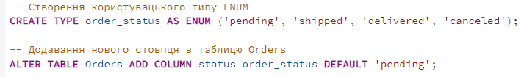

Він нам дозволяє нам працювати зі статусами замовлень, використовуючи строго визначені значення.

Результат:  
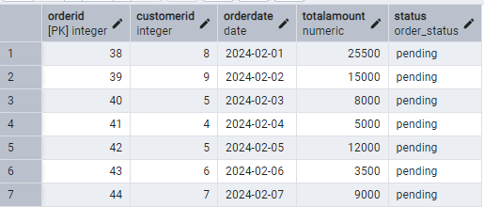

1. Створення користувацької функції або агрегату

* Наступним кроком ми реалізуємо функцію calculate_average_order_amount(), яка обчислює середню суму замовлення у таблиці Orders.

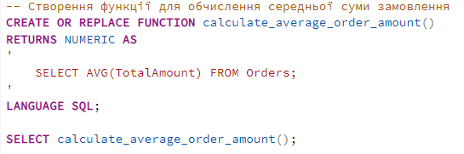

Данна функція повертає середнє значення поля TotalAmount у таблиці Orders.

Результат:

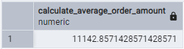

1. Створення тригерів для логування змін та автоматичного оновлення пов’язаних таблиць

* Ми створюємо таблицю Order_Log для збереження змін у замовленнях, реалізуємо тригерну функцію, яка буде фіксувати операції INSERT, UPDATE, DELETE та прив’язуємо тригер до таблиці Orders.

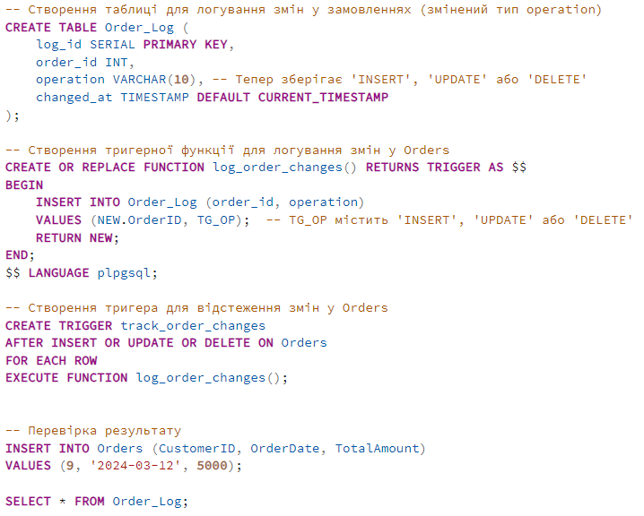

Результат:  
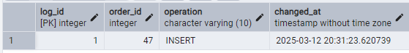

1. Оновлення діаграми бази даних

* Коли додається новий запис у OrderDetails, потрібно зменшити кількість товару на складі у таблиці Product, тому ми створимо тригерну функцію update_stock_quantity(), яка зменшуватиме stockquantity у Product та додамо тригер update_stock, що викликатиме цю функцію після додавання нового замовлення.

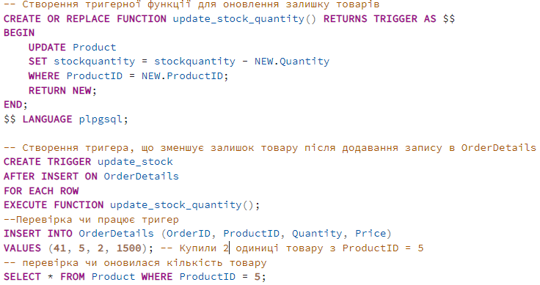

Коли додається новий запис у OrderDetails, тригер автоматично зменшує stockquantity у Product, наприклад, якщо було 50 товарів і хтось купив 2, то після замовлення залишиться 48.

Результат:  
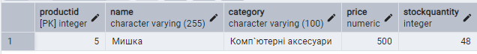

1. Перевірка роботи



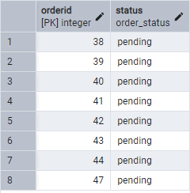



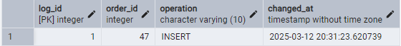



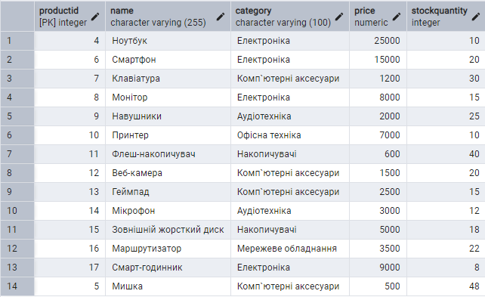

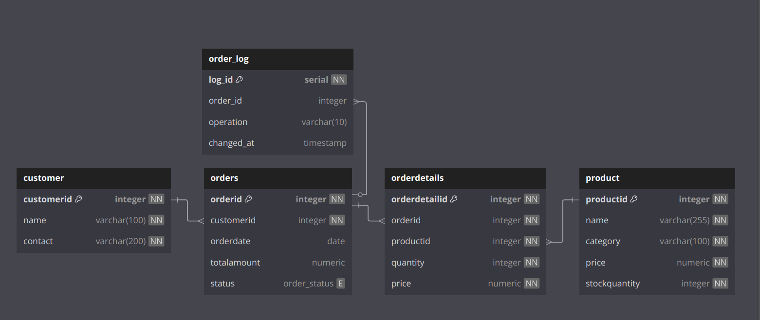

Висновок:

Під час лабораторної роботи було реалізовано користувацькі типи даних, користувацьку функцію та тригер для відстеження змін у таблиці. Використання цих засобів SQL допомагає пришвидшити роботу з базами даних та дозволяє краще контролювати які саме дані зберігаються та як вони змінюються для запобігання помилок та підтримки стабільної роботи системи.